ОБЩЕСТВО С ОГРАНИЧЕННОЙ ОТВЕТСТВЕННОСТЬЮ

«РАДИОВИДЕНИЕ»

(ООО «РАДИОВИДЕНИЕ»)

|  |  |  |
| --- | --- | --- |
| УДК 537.8.029.6; 621.37.029.6  № госрегистрации  Инв. № |  | УТВЕРЖДАЮ  Директор ООО «Радиовидение» канд. физ.-мат. наук,  \_\_\_\_\_\_\_\_\_\_\_\_\_\_ Р.Н. Сатаров  «\_\_\_\_» \_\_\_\_\_\_\_\_\_\_\_\_\_ 2017 г. |

ОТЧЕТ  
о научно-исследовательской работе

по теме:

«Разработка методов и алгоритмов когерентной обработки  
 сигналов в системах с цифровой модуляцией»

Шифр «Сигнал-17-Т»

(заключительный)

выполненной в рамках составной части

научно-исследовательской работы

Научный руководитель,

канд. физ.-мат. наук, науч. сотр. \_\_\_\_\_\_\_\_\_\_\_\_\_\_\_О.Г. Пономарев

подпись, дата

Томск 2017

СПИСОК ИСПОЛНИТЕЛЕЙ

|  |  |  |
| --- | --- | --- |
| Ответственный исполнитель,  канд. физ.-мат. наук,  науч. сотр. | подпись, дата | О.Г. Пономарев  (введение, разделы 1−4, заключение) |
| Исполнители: |  |  |
| д-р физ.-мат. наук,  научный консультант | подпись, дата | В.П. Якубов  (введение, разделы 1−4, заключение) |
| канд. физ.-мат. наук,  директор | подпись, дата | Р.Н. Сатаров  (введение, разделы 1−4) |
| канд. физ.-мат. наук,  науч. сотр. | подпись, дата | С.Э. Шипилов  (раздел 2) |
| инженер | подпись, дата | Д.С. Кокин  (введение, разделы 2–4) |
|  |  |  |
| Нормоконтролер | подпись, дата | Е.Н. Соколенко |

РЕФЕРАТ

Отчет 34 с., 1 ч., 16 рис.

МОДУЛЯЦИЯ СИГНАЛОВ, СИСТЕМЫ СВЯЗИ, КОДИРОВАНИЕ, ПСЕВДОСЛУЧАЙНАЯ МОДУЛЯЦИЯ СИГНАЛОВ, Квадратурная фазовая манипуляция сигналов

Объектом исследования является обработка сигналов в системе связи.

Цель работы: разработка методов и алгоритмов когерентной обработки сигналов в системе связи с цифровой модуляцией и реализацией их в виде действующей модели.

В результате: разработана модель системы связи с псевдослучайной цифровой модуляцией сигналов; проведена предварительная апробация работоспособности разработанной системы связи

Основные конструктивные, технологические и технико-эксплуатационные характеристики: система связи с цифровой псевдослучайной модуляцией сигналов обладает крайне высокой помехоустойчивостью.

Область применения: системы связи.

СОДЕРЖАНИЕ

ВВЕДЕНИЕ……………………………………………………………………………....5

[1 Выбор программных средств для выполнения моделирования работы системы связи с цифровой псевдослучайной модуляцией сигналов 7](#_Toc495849503)

[1.1 Обзор средств численного моделирования 7](#_Toc495849504)

[1.2 Краткое описание выбранной среды разработки численной модели системы связи с цифровой псевдослучайной модуляцией сигналов 8](#_Toc495849505)

[2 Разработка алгоритмов работы модулятора и демодулятора, использующих в качестве модулируемого сигнала цифровую псевдослучайную последовательность 14](#_Toc495849506)

[2.1 Квадратурная фазовая манипуляция сигналов (QPSK) 14](#_Toc495849507)

[2.2 Алгоритмы работы модулятора и демодулятора псевдослучайной цифровой последовательности 18](#_Toc495849508)

[2.3 Разработка методов и алгоритмов синхронизации приемного и передающего трактов, обеспечивающих возможность когерентной обработки сигнала при его демодуляции 19](#_Toc495849509)

[3 Разработка действующей численной модели системы связи, обеспечивающей моделирование работы системы в условиях воздействия широкополосных и узкополосных шумов 21](#_Toc495849510)

[3.1 Численная модель передающей части системы связи 21](#_Toc495849511)

[3.2 Реализация алгоритмов работы модулятора в виде отдельных блоков численной модели 23](#_Toc495849512)

[3.3 Численная модель приемной части системы связи 25](#_Toc495849513)

[3.4 Реализация алгоритмов работы демодулятора в виде отдельных блоков численной модели 27](#_Toc495849514)

[3.5 Параметры модели системы связи 28](#_Toc495849515)

[3.6 Пользовательский интерфейс модели системы связи 28](#_Toc495849516)

[4 Результаты численного эксперимента по апробации модели системы связи с цифровой псевдослучайной модуляцией сигналов 30](#_Toc495849517)

[ЗАКЛЮЧЕНИЕ 33](#_Toc495849518)

ВВЕДЕНИЕ

Возможность использования хаотических сигналов в системах беспроводной передачи информации с расширением спектра привлекает внимание исследователей уже более 20 лет. Особенный интерес в последнее десятилетие вызывают цифровые системы связи, использующие для расширения спектра псевдослучайные цифровые последовательности. Одна из основных проблем при практической реализации таких систем заключается в синхронизации генераторов псевдослучайных последовательностей на приемной и передающей сторонах, обеспечивающая возможность когерентной обработки сигнала в приемном тракте. Задачей, поставленной при выполнении настоящей НИР, стала разработка принципов функционирования одного из возможных вариантов системы связи с цифровой псевдослучайной модуляцией сигналов, ориентированных на когерентную обработку шумового сигнала в приемном тракте, реализация разработанных принципов в виде численной модели, обеспечивающей проверку работоспособности разработанной системы.

Отчет по НИР состоит из четырех разделов, введения и заключения. Первый раздел посвящен обоснованию выбора программного обеспечения (среды разработки), используемому в работе для создания численной модели системы связи с псевдослучайной цифровой модуляцией. Здесь же приведен краткий анализ основных этапов разработки численной модели в выбранной среде моделирования Mathworks MatLab/Simulink.

Во втором разделе рассматриваются методы модуляции и демодуляции цифровых псевдослучайных сигналов. Начинается рассмотрение с квадратурной фазовой манипуляции (QPSK), как виду модуляции, легшему в основу разрабатываемой системы. Предлагается простое решение, реализующее алгоритмы работы модулятора и демодулятора псевдослучайных сигналов. Здесь же рассматривается предложенный в работе метод синхронизации передающей и приемной частей системы связи.

В третьем разделе рассматривается реализация разработанной методов модуляции и синхронизации в виде численной модели в среде MatLab/Simulink, приведено описание функциональной схемы разработанной модели, поблочный состав разработанной численной модели системы связи, Simulink-диаграммы моделей отдельных блоков системы, описание интерфейса численной модели.

В четвертом разделе приводятся предварительные результаты работы модели, представленные в виде осциллограмм (разверток во времени) значений информационного сигнала, результата модуляции, сигнала на выходе корреляционного приемника. В Заключении на основе анализа предварительных результатов численного моделирования делается вывод о работоспособности разработанной системы связи.

Сведения о метрологическом обеспечении НИР:

В работе задействована персональная ЭВМ.

Патентное исследование не предполагалось.

# Выбор программных средств для выполнения моделирования работы системы связи с цифровой псевдослучайной модуляцией сигналов

## Обзор средств численного моделирования

Программное обеспечение (среда разработки), предназначенное для моделирования системы связи, должно обеспечивать средства для быстрого и удобного моделирования динамических систем, т.е. систем, состояние которых меняется во времени. Система связи, численная модель которой является задачей для настоящей НИР, является цифровой системой связи, основные блоки которой работают в дискретном времени. Таким образом, к требованиям к среде разработки необходимо добавить возможность моделирования систем дискретного времени.

Среди систем разработки, предназначенных для моделирования и прототипирования радиотехнических устройств можно выделить несколько уровней. Во-первых, – это системы типа Altium Designer, MentorGraphics Modelsim, Xilinx Vivado Design Suite. Инструментарий, предоставляемый этими системами, позволяет провести высокоточное моделирование работы аналоговых (Altium Designer) и цифровых (все остальные системы) устройств. С другой стороны, все эти среды разработки и моделирования можно отнести к низкоуровневым системам, в которых описание разрабатываемых устройств доведено до отдельных элементов и, как следствие, основное внимание при разработке уделяется не идеям и принципам функционирования, а конкретным техническим приемам их реализации.

Ко второй группе можно отнести такие среды, как Mathsoft Mathcad, Wolfram Research Mathematica и т.д. Идеология сред разработки этого уровня ориентирована на высокоуровневое описание разрабатываемых систем с акцентом на математические преобразования, производимые над обрабатываемыми сигналами. По-видимому, можно говорить о том, что описание радиотехнических устройств в таких системах является слишком высокоуровневым, абстрактным, не позволяет отслеживать динамику изменения состояния моделируемой системы во времени.

Наконец, к средам разработки и моделирования третьей группы можно отнести такие системы, как National Instruments LabView и Mathworks MatLab/Simulink. В системах этого уровня сочетаются мощные средства для выполнения различных математических расчетов с ориентацией на моделирование работы систем во времени. Такое сочетание позволяет сосредоточиться на разработке высокоуровневой архитектуры моделируемого устройства, отслеживая при этом особенности взаимодействия различных частей устройства. Выбор между указанными выше двумя системами во многом является делом вкуса и личных предпочтений. Идеология работы в LabView прежде всего ориентирована на моделирование откликов того или иного блока устройства на изменяющиеся во времени входные воздействия. В MatLab/Simulink основное внимание уделяется описанию устройств в пространстве состояний, когда на основе предыдущего состояния устройства или его блока и изменения значений входных сигналов рассчитывается новое состояние, а уже на его основе производится расчет выходных значений.

К несомненным достоинствам среды разработки MatLab/Simulink, с точки зрения выполнения задач НИР, можно отнести наличие в этой среде базовой переменной, задающей моменты времени работы моделируемого устройства, а также явную дифференциацию средств, используемых для моделирования систем непрерывного и дискретного времени. С учетом этих моментов выбор Mathworks MatLab/Simulink в качестве основного инструмента для моделирования и прототипирования разрабатываемой в рамках НИР системы связи представляется предпочтительным. Рассмотрим основные принципы моделирования динамических систем в среде MatLab/Simulink.

## Краткое описание выбранной среды разработки численной модели системы связи с цифровой псевдослучайной модуляцией сигналов

Simulink – это программная среда, предназначенная для моделирования и анализа динамических систем, т.е. систем, состояние и выходные сигналы которых меняются с течением времени. Моделирование динамических систем в Simulink происходит в два этапа. На первом – пользователь, используя готовые блоки, создает в редакторе пакета Simulink модельную диаграмму системы. В этой диаграмме графически представляются математические зависимости от времени между значениями входных и выходных параметров системы и ее состоянием. На втором этапе пользователь запускает моделирование системы, представленной диаграммой, указывая при этом временной интервал работы.

Диаграмма модели в Simulink состоит из блоков (block), соединенных сигналами (signal). Каждый блок, сам по себе, представляет собой некоторую элементарную динамическую систему. Каждый блок имеет порты (port) для подключения входных и выходных сигналов. Значения выходных сигналов блока определяются текущими и, возможно, предыдущими значениями некоторой переменной, меняющейся во времени, которая в Simulink определяет состояние блока (state). Математическая зависимость между входными значениями, состоянием блока и выходными значениями определяется обыкновенным дифференциальным уравнением. В процессе моделирования поведения системы заданный пользователем временной интервал разбивается на подынтервалы (time step). На каждом подынтервале находится численное решение уравнения для каждого блока, что позволяет определить значения выходных сигналов блока на каждом следующем временном шаге. Для численного решения уравнений в Simulink доступно несколько алгоритмов интегрирования (solver). Точность получаемого решения, конечно, сильно зависит от величины временного шага. Некоторые из алгоритмов интегрирования в Simulink адаптируют величину временных подынтервалов в зависимости от скорости изменения состояния системы (variable step solver). В других интеграторах используется постоянный размер временных интервалов, который задается пользователем при настройке модели (fixed step solver).

Simulink предназначен не только для моделирования динамических систем, состояние которых постоянно (непрерывно) меняется во времени. В этом пакете предусмотрены богатые средства, позволяющие моделировать системы дискретного времени. Это, прежде всего, готовые блоки дискретного времени и два типа вычислителей (discret solver), рассчитывающих состояние дискретных блоков на каждом временном шаге. При этом результат вычислений (состояние блока и значения его выходных сигналов) определяются состоянием блока на предыдущем шаге и значениями входных сигналов. Один из этих вычислителей определяет состояние каждого из блоков модели через равные промежутки времени (fixed step discret solver). Второй – выбирает каждый временной шаг, исходя из моментов, в которые состояние системы действительно меняется (variable step discret solver).

Большинство стандартных блоков, поставляемых с Simulink, параметризованы. Так, например, значение константы блока Constant является параметром этого блока. Значения параметров параметризованных блоков задаются в специальном диалоговом окне, открывающемся при двойном щелчке манипулятора «мышь» по каждому такому блоку. Значения параметров таких блоков, задаваемые выражениями языка MatLab, могут меняться пользователем при разработке модели. Например, в одной модели может присутствовать несколько блоков Constant, с различными значениями констант.

В документации к Simulink выделено понятие tunable parameter. Значения таких параметров могут меняться пользователем непосредственно в процессе симуляции системы, т.е. изменение таких параметров не требует перекомпиляции модели.

Для каждого блока, используемого в Simulink-модели, должен быть определен временной шаг (дискрет). Именно для этого шага выполняется вычисление состояния каждого блока. Большинство блоков позволяют задавать временной дискрет как параметр. Для блоков непрерывного времени (состояние которых меняется во времени непрерывно) величина дискрета считается бесконечно малой величиной. Однако, в Simulink есть ряд блоков, для которых нет возможности задать временной шаг в явном виде. У таких блоков дискрет во времени определяется по моментам изменения входных сигналов. При этом, если хотя бы один из входных сигналов имеет непрерывное время, то данный блок считается блоком непрерывного времени, а его временной дискрет устанавливается в бесконечно малую величину. В противном случае, блок считается блоком дискретного времени. Если временные дискреты всех входных сигналов кратны наименьшему из них, то временной шаг блока устанавливается равным этому наименьшему шагу. Если это не так, то временной шаг блока устанавливается равным fundamental sample time, то есть равным временному интервалу, являющемуся наибольшим целым общим делителем дискретов входных сигналов.

Библиотека готовых блоков, поставляемая с Simulink, не исчерпывает конечно все варианты «строительных блоков», которые могут понадобиться при разработке какой-либо модели. В связи с этим в Simulink предусмотрена возможность создания блоков пользователем. Такие блоки называют custom blocks. Доступно несколько вариантов создания таких блоков. Во-первых, custom block можно создать графически, соединяя проводниками-сигналами несколько стандартных блоков Simulink и поместив получившуюся диаграмму в специальный блок из библиотеки Simulink, называемый subsystem. Созданный таким образом custom-блок можно параметризовать, добавив к нему диалоговое окно для задания значений параметров, используя для этого block mask. Вторая возможность создания custom-блока – описать его функциональность программно. Здесь есть два варианта. Можно использовать Embedded MatLab block, функциональность которого описывается на урезанной версии языка программирования MatLab в специальном редакторе. Второй вариант предоставляет существенно более богатые возможности и заключается в написании системной функции блока, называемой в документации S-function.

Полезность блоков subsystem не исчерпывается только использованием их при графическом создании custom-блоков. Подсистемы (subsystems) позволяют упорядочить и структурировать графическое представление диаграммы модели. Для этого набор блоков диаграммы, объединенных логически, объединяется в подсистему, представляемую в диаграмме единым блоком. Двойной щелчок «мыши» по такому блоку открывает его содержимое в отдельном окне графического редактора.

С подсистемами в Simulink связано еще несколько понятий. Во-первых, в Simulink предусмотрена возможность создания условных подсистем, блоки которых активизируются только при выполнении некоторого условия (conditionaly executed subsystem). Во-вторых, различают virtual и atomic подсистемы. Виртуальные (virtual) подсистемы являются просто способом организации диаграммы модели. Их наличие никак не сказывается на выполнении модели в процессе симуляции. Если подсистема является atomic подсистемой, то весь набор уравнений, который она описывает, интегрируется как единое целое. Таким образом, наличие atomic подсистемы в модели может поменять порядок выполнения вычислений при симуляции модели. По умолчанию все не условные подсистемы являются виртуальными (virtual). Условные подсистемы являются atomic подсистемами. У пользователя есть возможность объявить любую подсистему как atomic подсистему.

Помимо блоков любая модель в Simulink содержит сигналы, соединяющие блоки в диаграмму. Сигнал в Simulink – это меняющаяся во времени величина, значения которой заданы в каждый момент времени при симуляции модели. При разработке модели пользователь может задавать множество атрибутов сигналов: имя сигнала, тип данных (например, uint8, int16, double и т.д.), являются значения этого сигнала вещественными или комплексными (numeric type), размерность сигнала (скаляр, вектор, массив, многомерный массив). При создании сигналов на диаграмме модели они отображаются в виде стрелок. Направление стрелки указывает какой из блоков, соединенных сигналом является источником значений сигнала, а какой – приемником. Источник в процессе выполнения вычислений задает (пишет в сигнал) значения сигнала в каждый момент времени. Приемный блок читает значения сигнала, используя их в вычислениях.

Итак, блоки в Simulink представляют обыкновенные дифференциальные уравнения. Решение уравнений при моделировании системы производится при вызове соответсвующих функций-методов каждого блока (block methods). Вызов этих методов производится в процессе, называемом simulation loop (цикл симуляции). Каждая итерация этого цикла представляет, таким образом, изменение состояния моделируемой системы в соответствующий момент времени.

Можно выделить три наиболее общих типа методов блоков:

• outputs – метод вычисляет значения выходных сигналов блока на основе значений входных сигналов в данный момент времени и состояния блока в предыдущий момент времени;

• update – вычисляет состояние блока дискретного времени на основе значений входных сигналов в данный момент времени и состояния блока в предыдущий момент времени;

• derivatives – вычисляет значение производной состояния блока (для блоков непрерывного времени) на основе значений входных сигналов в данный момент времени и состояния блока в предыдущий момент времени.

Кроме методов каждого блока в Simulink определены методы модели в целом (model methods). Эти методы вызываются в процессе моделирования для определения свойств и значений выходных сигналов модели в целом. Как правило, работа model methods заключается в вызове соответствующих методов всех блоков модели (block methods).

Процесс симуляции в Simulink происходит в несколько этапов. Первый из них – компиляция модели. На этом этапе производится расчет всех значений параметров блоков, заданных выражениями на языке программирования MatLab; определение атрибутов сигналов не заданных пользователем явно (attribute propagation) и проверка на совместимость всех атрибутов сигналов с блоками, которые их принимают; замещение всех виртуальных подсистем блоками, которые составляют их содержимое (model hierarchy flattening); определение порядка интегрирования уравнений блоков в модели (при этом создается упорядоченный список блоков – blocks sorted list); определение величины временного шага (time step) для блоков, у которых эта величина не задана явно (time step propagation). В результате компиляции по графической диаграмме модели создается исполняемый файл модели (executable form).

Следующий этап – этап, называемый linking. На этом этапе Simulink захватывает (аллоцирует) и инициализирует память, необходимую для хранения значений сигналов и состояний блоков. На этом же этапе на основе blocks sorted list определяется наиболее эффективный порядок вызовов методов блоков модели (создается method execution list). Пользователь при создании модели может влиять на порядок методов в method execution list, задавая приоритет того или иного блока. Методы блоков с более высоким приоритетом вызываются раньше.

Заключительный этап симуляции модели называется simulation loop. Он, в свою очередь, делится на две фазы: loop initialization phase и loop iteration phase. В первой фазе вычисляются начальные значения выходных сигналов и состояния модели. Эти вычисления выполняются один раз в момент запуска симуляции. Фаза итераций повторяется итеративно для каждого временного интервала, начиная с момента времени, заданного пользователем как начальный, и до момента окончания симуляции. На каждом шаге итеративной фазы рассчитываются новые значения входных сигналов, состояния и выходных сигналов моделируемой системы.

# Разработка алгоритмов работы модулятора и демодулятора, использующих в качестве модулируемого сигнала цифровую псевдослучайную последовательность

## Квадратурная фазовая манипуляция сигналов (QPSK)

При цифровой фазовой модуляции *M* возможных состояний модулированного сигнала можно представить в виде:





, (1)

,

где  определяет огибающую сигнала, а ,  определяет *M* возможных состояний фазы несущего колебания, которая переносит информационное сообщение. Циф­ро­вую фазовую модуляцию называют также модуляцией с фазовым сдвигом (*Phase Shift Keying*, *PSK*).

Все сигналы  имеют одинаковую энергию:

,

где  – энергия импульса .

Сигналы с PSK модуляцией можно представить как линейную комбинацию двух ортонормированных сигналов  и :

,

где

,

,

а координаты двумерного вектора  определяются выражением:

, .

Выражение для полосового сигнала с QPSK модуляцией можно получить, положив в (1) *M*=4 и добавив начальный сдвиг фазы модулирующим сигналам:



, (2)

, .

В системах QPSK модулированный сигнал имеет 4 различных состояния. Эти состояния формируются специальной схемой преоб­ра­зования последовательных дибитов (пар битов) в символы. Соответствующие состояния сохраняются в течение символьного ин­тер­ва­ла , который в два раза длиннее битового интервала , т.е. . Четыре возможных дибита чаще всего преобразуются в соответствии с кодом Грея. При таком кодировании соседние сос­тояния сигнала различаются значением только одного бита. Код Грея, используемый при QPSK модуляции, показан на сигнальном созвездии серыми цифрами (рисунок 1).

Pic_06

Рисунок 1 – Сигнальное созвездие при QPSK модуляции

Формирование QPSK сигнала производится обычно в соответствии с выражением (2). Битовый поток цифрового сообщения разделяется на два отдельных потока. Один поток  – синфазный, а другой  – квадратурный. Каждый из этих потоков имеет символьную скорость в два раза меньшую скорости передачи информации. Потоки *I* и *Q* порознь подаются на перемножители. На второй вход умножителя канала *I* подается сигнал несущей , а на второй вход умножителя канала *Q* – квадратурная несущая, т.е. . Выходными сигналами обоих перемножителей являются сигналы BPSK. Выходной сигнал перемножителя *I* имеет фазу 0 или  относительно несущей, а перемножителя *Q* –  или  относительно несущей. Затем выходные сигналы суммируются для получения четырехфазного сигнала. Таким образом, QPSK система может рассматриваться как две BPSK системы работающие в квадратуре.

При демодуляции, поскольку составляющие QPSK сигнала *I* и *Q* находятся в квадратуре (ортогональны), приемник может демодулировать их независимо друг от друга, работая фактически как два приемника BPSK сигналов. Восстановленные последовательности *I* и *Q* затем объединяются для восстановления исходной по­сле­довательности данных. На рисунке 2 приведена структурная схема QPSK мо­дулятора.

Pic_06

Рисунок 2 – Структурная схема QPSK модулятора

На рисунках 3-8 приведены временные диаграммы потока данных исходного информационного сообщения «111000011100», видеопотоков *I* и *Q*, результат модуляции в каналах *I* и *Q* и, наконец, результирующий полосовой QPSK сигнал.

Pic_08_a

Рисунок 3 – Временная диаграмма информационного цифрового сигнала

Pic_09

Рисунок 4 – Временная диаграмма модулирующего сигнала в синфазном канале I

Pic_10

Рисунок 5 – Временная диаграмма модулирующего сигнала в

квадратурном канале Q

Pic_11

Рисунок 6 – Результат модуляции в синфазном канале I

Pic_12

Рисунок 7 – Результат модуляции в квадратурном канале Q

Pic_13

Рисунок 8 – Результирующий полосовой сигнал QPSK,  
нормированный по амплитуде на 1

В схеме восстановления несущей для QPSK сигналов используется возведение принятого сигнала в четвертую степень. Неоднозначность фазы восстановленной несущей, также как и при BPSK модуляции, успешно снимается относительным кодированием.

## Алгоритмы работы модулятора и демодулятора псевдослучайной цифровой последовательности

В основе разрабатываемой системы связи лежат стандартные методы цифровой модуляции и демодуляции сигналов QPSK. Входная последовательность 8-разрядных отсчетов информационного сообщения в модулирующей части системы должны разбиваться на пары битов (дибиты). Значение каждого дибита соответствует одной из точек сигнального созвездия QPSK, как это иллюстрируется на рисунке 1. Вместо генератора гармонических колебаний ( и ) в разрабатываемой системе предлагается использовать генератор псевдослучайных цифровых последовательностей. Случайные отсчеты генерируемых последовательностей некоррелированы и равномерно распределены на интервале . Если обозначить за  и  генерируемые последовательности, а за  и  последовательность координат точек сигнального QPSK-созвездия, то результат модуляции можно представить как результат произведения:

.

Для демодуляции такого шумоподобного сигнала необходимо провести когерентную обработку. Пусть в демодуляторе имеются отсчеты сгенерированных псевдослучайных последовательностей  и . Тогда процедура детектирования сигнального сообщения может быть представлена в виде двух этапов. На первом этапе принятый сигнал  умножается на отсчеты комплексно-сопряженного псевдослучайного сигнала . Результат умножения усредняется на временном интервале, равном символьному интервалу QPSK-модуляции . Легко получить, что результат усреднения совпадает со значениями комплексного сигнала . Действительно:

,

где за  обозначена опреация усреднения сигнала на символьном интервале . Знаки (больше или меньше нуля) вещественной и мнимой части сигнала , таким образом, полностью определяется знаками вещественной и мнимой частей сигнала , что позволяет однозначно восстановить координаты точек сигнального сизвездия. На втором этапе необходимо по каждой детектированной точке сигнального созвездия восстановить значение соответствующего дибита. Дибиты объединить в байты двоичного представления значений информационного (передаваемого) сообщения.

Для практической реализации этих простых методов модуляции и демодуляции псевдослучайных последовательностей необходимо решить две задачи. Первая из них связана с необходимостью передавать комплексные значения модулированного сигнала по каналу связи. В случае использования радиоканала, когда на завершающем этапе модуляции спектр псевдослучайного сигнала переносится на несущую частоту  путем гетеродинирования, эта задача решается автоматически. Вещественная часть сигнала умножается при гетеродинировании на синфазную составляющую несущего колебания , а мнимая – на квадратурную составляющую . В канал в результате подается суммарный сигнал, содержащий синфазную и квадратурную составляющие. Взаимная ортогональность  и  позволяет в приемном тракте на этапе гетеродинирования (то есть при умножении принятого сигнала на  и  с последующей фильтрацией фильтром низких частот) выделить из суммарного сигнала вещественную и мнимую части псевдослучайного сигнала.

В случае передачи псевдослучайного сигнала по низкочастотному каналу (проводному) решение первой задачи также очевидно. Для ее решения просто нужно чередовать во времени передачу значений вещественной и мнимой частей комплексного псевдослучайного сигнала. Так как случайные отсчеты последовательностей  и  взаимно некоррелированы, то в приемном тракте необходимо все, например, четные отсчеты коррелировать со значениями  и их же коррелировать со значениями . Максимум корреляции однозначно укажет на то, являются ли четные отсчеты принимаемого сигнала значениями вещественной части комплексного сигнала или мнимой.

Вторая задача имеет не такое однозначное решение. Для демодуляции псевдослучайного сигнала на приемной стороне системы связи необходимо иметь отсчеты случайных последовательностей  и , совпадающие во времени с теми случайными значениями, которые содержатся в этот момент в модулированном сигнале. Таким образом, вторая задача является задачей синхронизации генераторов псевдослучайных последовательностей на приемной и передающей сторонах системы связи.

## Разработка методов и алгоритмов синхронизации приемного и передающего трактов, обеспечивающих возможность когерентной обработки сигнала при его демодуляции

Для синхронизации генераторов псевдослучайных последовательностей  и  на передающей и приемной стороне разрабатываемой системы связи предлагается использовать параллельную дополнительную передачу псевдослучайного комплексного сигнала, содержащего в качестве информационного заранее заданное сигнальное сообщение. Передающая и приемная сторона имеет идентичные ветви, осуществляющие детектирование сигнального сообщения. В момент времени, когда прием сигнального сообщения завершен, на обеих сторонах системы связи производится перезапуск генераторов псевдослучайных последовательностей  и , что и обеспечивает синхронность работы модулятора и демодулятора.

Рассмотрим предлагаемый метод более детально. Обозначим за  значения битов сигнального сообщения. Эти значения задаются заранее и известны как на приемной стороне, так и на передающей. В отдельной ветви модулятора на передающей стороне системы связи формируется комплексный сигнал , значения которого получаются в результате умножения предварительно центрированных значений  на вещественную часть комплексных значений псевдослучайной последовательности . Мнимая часть этой последовательности является задержанной во времени копией ее вещественной части. Последовательность  является белым шумом (-коррелирована) статистически независимой от последовательностей  и . Величина задержки  известна на приемной и передающей стороне и является параметром системы связи. Таким образом, в отдельной ветви модулятора формируется дополнительный сигнал :

.

Этот сигнал добавляется к результату модуляции . Суммарный сигнал  подается в канал связи. В то же время, сигнал  подается на вход демодулятора сигнального сообщения. В этом демодуляторе вещественная часть сигнала  задерживается на время . Выполнение в демодуляторе взаимной корреляции задержанной вещественной части  и его мнимой части позволяет однозначно определить знак (больше или меньше нуля) центрированной сигнальной последовательности:

.

По окончании детектирования сигнального сообщения в модуляторе производится перезапуск генераторов псевдослучайных последовательностей  и .

Аналогичная ветвь демодулятора сигнального сообщения в приемной части системы выделяет из суммарного принимаемого сигнала  сигнальное сообщение. По окончании приема сигнального сообщения производится перезапуск генераторов псевдослучайных последовательностей  и  на применой стороне системы связи, что и обеспечивает синхронизацию работы модулятора и демодулятора.

# Разработка действующей численной модели системы связи, обеспечивающей моделирование работы системы в условиях воздействия широкополосных и узкополосных шумов

## Численная модель передающей части системы связи

Функциональная схема численной модели передающей части системы связи представлена на рисунке 9. Последовательность битов информационного сообщения поступает на вход блока 1, в котором каждая пара битов отображается в одну из точек QPSK-созвездия. Полученные комплексные значения  умножаются на комплексные отсчеты  псевдослучайной последовательности, генерируемой в блоке 2. Псевдослучайные отсчеты  и  являются отсчетами белого равномерно распределенного на интервале  шума. Отсчеты вещественной и мнимой части комплексного шума некоррелированы. Если обозначить за  временной интервал, определяющий скорость поступления битов информационного сообщения в блок 1, то время , за которое происходит изменение значения комплексного сигнала , составляет . Временной интервал , на котором остаются неизменными комплексные случайные значения , в несколько десятков раз меньше символьного интервала .

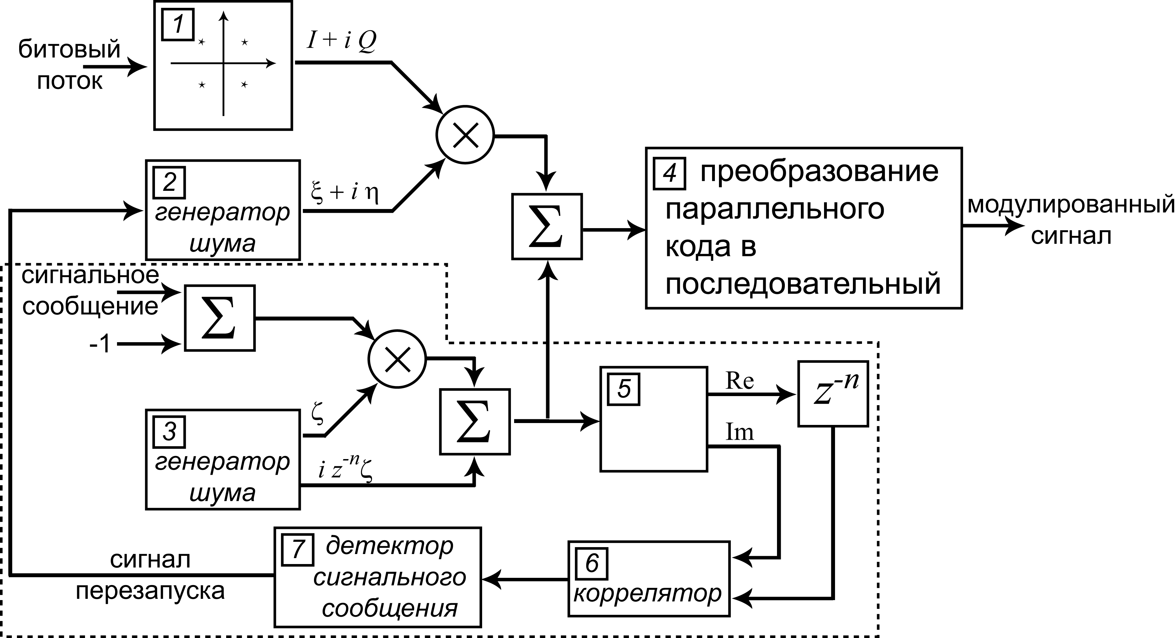

Рисунок 9 – Функциональная схема модели передающей части системы связи  
с псевдослучайной цифровой модуляцией

Блоки, представленные в нижней части функциональной схемы и обведенные пунктирной линией, предназначены для передачи сигнального сообщения, обеспечивающего синхронизацию приемного и передающего трактов. Последовательность заранее заданных значений битов сигнального сообщения переводится в биполярную форму, после чего умножается на псевдослучайные отсчеты  белого равномерно распределенного на интервале , генерируемого в блоке 3. Скорость передачи битов сигнального сообщения совпадает со скоростью смены модуляционных символов в блоке 1 и определяется временным интервалом . Скорость генерации отсчетов  задается временным интервалом . На выходе сумматора в нижней части схемы формируется комплексный сигнал, вещественная часть которого представляет собой результат модуляции сигнальным сообщением псевдослучайного шума , а мнимая – немодулированные отсчеты , задержанные на *n* временных интервалов . Величина задержки *n* является параметром системы связи. Этот сигнал добавляется к результату модуляции псевдослучайной комплексной последовательности  модуляционными символами . Результирующая псевдослучайная последовательность поступает на вход блока 4, который чередует во времени поступающие значения вещественной и мнимой частей комплексного сигнала.

Сформированный в нижней части схемы комплексный сигнал, содержащий сигнальное сообщение, разделяется в блоке 5 на вещественную и мнимую части. Вещественная часть задерживается на *n* временных интервалов  и вместе с мнимой частью подается на вход блока 6, вычисляющего взаимную корреляцию входных сигналов на временном интервале . Знак сигнала на выходе коррелятора полностью определяется значениями битов сигнального сообщения. В блоке 7 производится накопление детектированных битов сигнального сообщения. В момент времени, когда детектируется последний бит сигнального сообщения, блок 7 генерирует сигнал перезапуска генераторов псевдослучайных последовательностей  и .

## Реализация алгоритмов работы модулятора в виде отдельных блоков численной модели

На рисунке 10 приведена реализация блока модулятора в виде отдельных блоков Simulink-модели.

D:\Work\HaosModulation\Report\Last\Pic_15.tif

Рисунок 10 – Диаграмма Simulink-модели блока модулятора

На рисунке 11 представлена диаграмма модели блока Modulator\_QPSK, расположенного в левом верхнем углу рисунка 10. В этом блоке происходит разбиение байтов входных данных, поступающих на вход In1, на дибиты. Значение каждого дибита отображается в точки QPSK-созвезия, имеющие на комплексной плоскости координаты {, , , }. В блоке Product эти комплексные значения умножаются на комплексные отсчеты псевдослучайной последовательности, генерируемой в блоке Generator.

D:\Work\HaosModulation\Report\Last\Pic_11.tif

Рисунок 11 – Диаграмма модели блока Modulator\_QPSK

Диаграмма модели блока Reset Generator представлена на рисунке 12.

D:\Work\HaosModulation\Report\Last\Pic_12.tif

Рисунок 12 – Диаграмма модели блока Reset Generator

На вход In1 блока Modulator\_BPSK последовательно поступают значения битов сигнального сообщения. Этот блок выполняет центрирование поступающих значений с последующим умножением их на отсчеты псевдослучайной последовательности. В результате в этом блдоке генерируется комплекснозначный псевдослучайный сигнал, вещественная часть которого содержит результат модуляции отсчетами сигнального сообщения псевдослучайных отсчетов шума, а мнимая – задержанные на 10 тактов копии шумовых отсчетов. В блоке Signal MSG Detector производится детектирование сигнального сообщения. В тот момент времени, когда все значения битов сигнального сообщения детектированы, блок генерирует сигнал Reset, перезапускающий генераторы псевдослучайных последовательностей в блоке Modulator\_QPSK.

## Численная модель приемной части системы связи

Функциональная схема приемной части системы связи представлена на рисунке 13. Поступающие на вход блока 1 на рисунке 13 вещественные значения модулированного сигнала представляют собой чередующиеся отсчеты значений вещественной и мнимой частей комплексного сигнала, являющегося результатом работы модели передающей части системы. Блок 1 выполняет преобразование последовательного кода в параллельный, так что на его выходах в каждый момент времени присутствуют два значения. Однако, при моделировании работы реальной системы связи необходимо учитывать, что в канале связи сигнал может задерживаться на произвольное время, а момент времени включения приемной системы случаен. Таким образом, на выходе блока 1 приемной системы, вообще говоря, не известно какой из двух отсчетов представляет собой значение вещественной, а какой – мнимой частей. Снятие этой неоднозначности производится в блоке 2, на вход которого поступают выходные значения с блока 1.

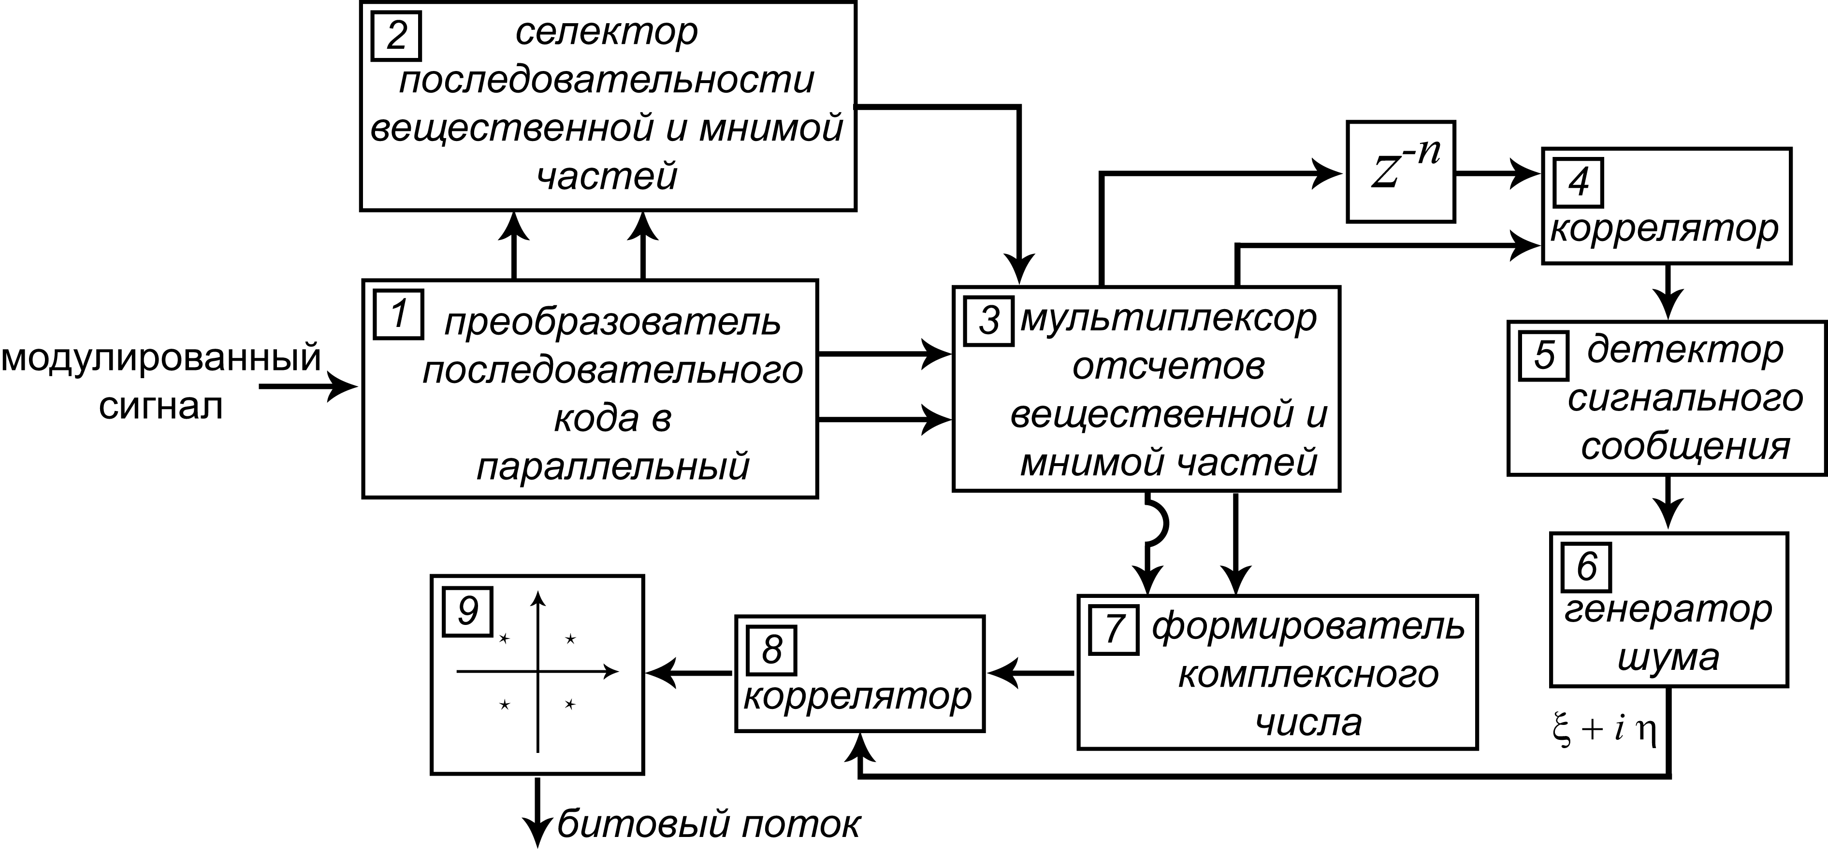

Рисунок 13 – Функциональная схема численной модели приемной части системы

В блоке 2 определяется какое из входных значений является значением вещественной части, а какое – мнимой. Здесь используется тот факт, что при передаче сигнального сообщения мнимая часть отстает от вещественной на известное время, определяемое параметром системы *n*. В блоке 2 выполняется вычисление взаимной корреляции последовательностей входных отсчетов. В том случае, когда максимум корреляции достигается при задержке на *n* временных интервалов  последовательности на втором входе, относительно первой, выходное значение блока равно 0. Если же максимум корреляции достигается при задержке последовательности, поступающей на первый вход, относительно значений на втором, блок генерирует выходной сигнал равный 1.

Значения сигнала, генерируемые блоком 2, управляют мультиплексором (блок 3 на рисунке 13). При нулевом значении на управляющем входе мультиплексор коммутирует последовательность входных данных на своем первом входе на вещественные входы блоков 4 и 7. Значения со второго входа мультиплексора при этом подаются на мнимые входы этих блоков. В том случае, когда управляющий мультиплексором сигнал равен 1, данные со второго входа мультиплексора коммутируются на вещественные входы блоков 4 и 7. Последовательность данных с первого входа мультиплексора при этом поступает на мнимые входы этих блоков.

Вещественная часть принимаемого сигнала на выходе блока 3 задерживается на *n* временных интервалов  и совместно с мнимой компонентой поступает на вход блока 4. В этом блоке вычисляется взаимная корреляция входных сигналов на временном интервале . В силу взаимной некоррелированности отсчетов псевдослучайной последовательности  с отсчетами последовательностей  и  знак сигнала на выходе коррелятора 4 полностью определяется значениями бит сигнального сообщения. Значения бит сигнального сообщения накапливаются в блоке 5, который по приему последнего бита сигнального сообщения генерирует сигнал перезапуска генераторов псевдослучайных последовательностей  и  в блоке 6.

В блоке 7 из последовательности значений вещественной и мнимой составляющих на выходах блока 3 формируется комплексный сигнал, подающийся на вход коррелятора 8. На второй вход блока 8 поступает комплексный сигнал , генерируемый в блоке 6. В блоке 8 производится расчет взаимной корреляции последовательности отсчетов входных комплексных сигналов на временном интервале равном . Знак вещественной и мнимой части отсчетов сигнала на выходе коррелятора полностью определяется значениями сигнала , которыми модулировался псевдослучайный комплексный сигнал. В блоке 9 производится отображение точек созвездия QPSK в значения дибитов информационного сообщения.

## Реализация алгоритмов работы демодулятора в виде отдельных блоков численной модели

Диаграмма численной Simulink-модели демодулятора представлена на рисунке 14.

D:\Work\HaosModulation\Report\Last\Pic_16.tif

Рисунок 14 – Диаграмма Simulink-модели демодулятора

В блоке Serial to parallel производится детектирование сигнального сообщения и генерация сигнала RST, перезапускающего генератор псевдослучайной комплексной последовательности блока Generator. Блок Serial to parallel выполняет и еще одну функцию. Он выделяет из последовательно поступающих на его вход вещественных отсчетов те, которые относятся к вещественной или мнимой частям комплексного сигнала, формируя, таким образом комплекснозначный сигнал. Этот комплексный сигнал поступает на вход блока Correlator, на второй вход которого подается комплекснозначная псевдослучайная последовательность отсчетов. Блок Correlator вычисляет взаимную корреляцию поступающих на его входы сигналов на символьном временном интервале. Знаки вещественной и мнимой частей результата корреляции определяют координаты точек QPSK-созвездия на комплексной плоскости, которые в блоке Demodulator отображаются в значения дибитов. Последовательность значений дибитов в блоке Dibit2Byte Convertor преобразуется в последовательность значений байтов демодулированного сообщения.

## Параметры модели системы связи

При выполнении НИР было проведено моделирование низкочастотной системы радиозвязи с цифровой псевдослучайной модуляцией сигналов. Функциональность разработанной модели полностью соответствует схеме на рисунке 10. При моделировании использовались следующие параметры системы:

- частота дискретизации задавалась равной 8000 Гц;

- частота генерации псевдослучайных отсчетов составляла 500 Гц, так что на каждый интервал , на котором псевдослучайные отсчеты оставались постоянными приходилось 8 отсчетов частоты дискретизации;

- временной интервал  в 64 раза больше , таким образом скорость передачи символов в системе связи составляла 7,8 бод, что обеспечивает скорость передачи данных порядка 2 байт в секунду;

- задержка n при генерации псевдослучайной последовательности отсчетов сигнального сообщения составляла ;

- сигнальное сообщение представляло собой последовательность  из 16 однобитных значений

- результат работы передающей части системы представляет собой последовательность 16-разрядных отсчетов, записанных в файл с именем signal.bin.

## Пользовательский интерфейс модели системы связи

Модель системы связи предназначена для использования в системе моделирования MatLab/Simulink версии не ниже R2012a (7.14.0.739). Модель системы связи состоит из двух отдельных Simulink-диаграмм. Первая из них предназначена для моделирования работы передающей части системы. Для удобства запуска этой части системы к модели прилагается скрипт, написанный на языке научных расчетов среды MatLab. Запуск работы модели передающей части системы осуществляется командой:

transmitterScript;

Команда набирается в командном окне среды MatLab. Перед набором команды убедитесь, что в качестве рабочей директории среды MatLab установлена директория, содержащая файлы transmitterScript.m, Transmitter.mdl, receiverScript.m, receiver.mdl.

Результатом работы модели передающей части системы связи являются два файла: message.mat и signal.bin. Первый из них содержит значения информационного сообщения. Тестовое информационное сообщение формируется формируется при выполнении команд transmitterScript и может быть легко изменено пользователем путем редактирования строки №3 этого файла. В файл signal.bin при работе модели записываются 16-разрядные отсчеты модулированного псевдослучайного сигнала.

Модель приемной части системы связи может быть запущена командой:

detMsg = receiverScript;

Эта команда должна быть запущена в командном окне среды MatLab. Результат детектирования информационного сообщения помещается в переменную рабочего пространства среды MatLab имеющую имя detMsg.

# Результаты численного эксперимента по апробации модели системы связи с цифровой псевдослучайной модуляцией сигналов

Примеры реализаций разверток сигналов во времени, получаемых в результате работы модели системы связи в проводившемся численном эксперименте представлены на рисунках 15-18. На рисунке 15 представлена временная развертка цифровых значений тестового информационного сообщения, генерируемого при выполнении скрипта transmitterScript. По оси абсцисс отложены моменты времени, в которые передающая часть системы посылает соответствующее значение в канал связи, нормированные на период частоты дискретизации.

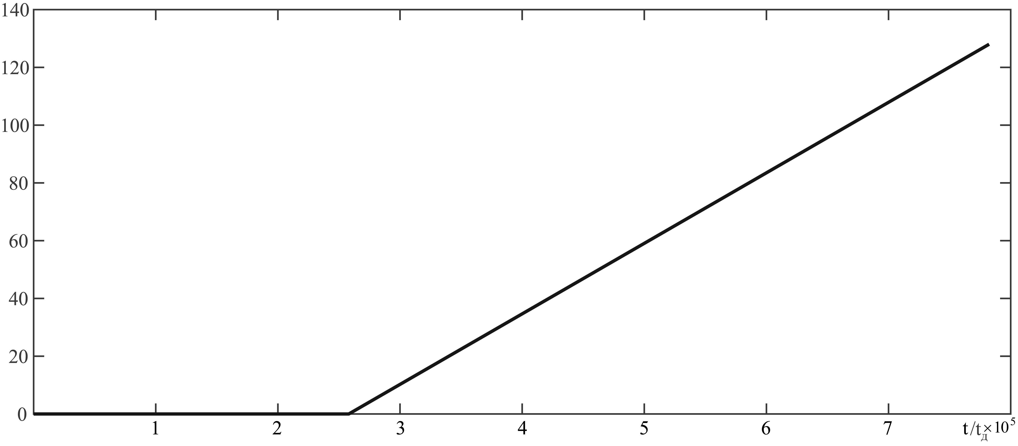

Рисунок 15 – Пример временной развертки генерируемого тестового  
информационного сообщения

Результат модуляции, то есть последовательность 16-разрядных значений, которые при работе модели записываются в файл signal.bin, представлен на рисунке 16. По оси абсцисс также отложено время, соответствующее каждому отсчету модулированного сигнала. Время нормировано на период частоты дискретизации.

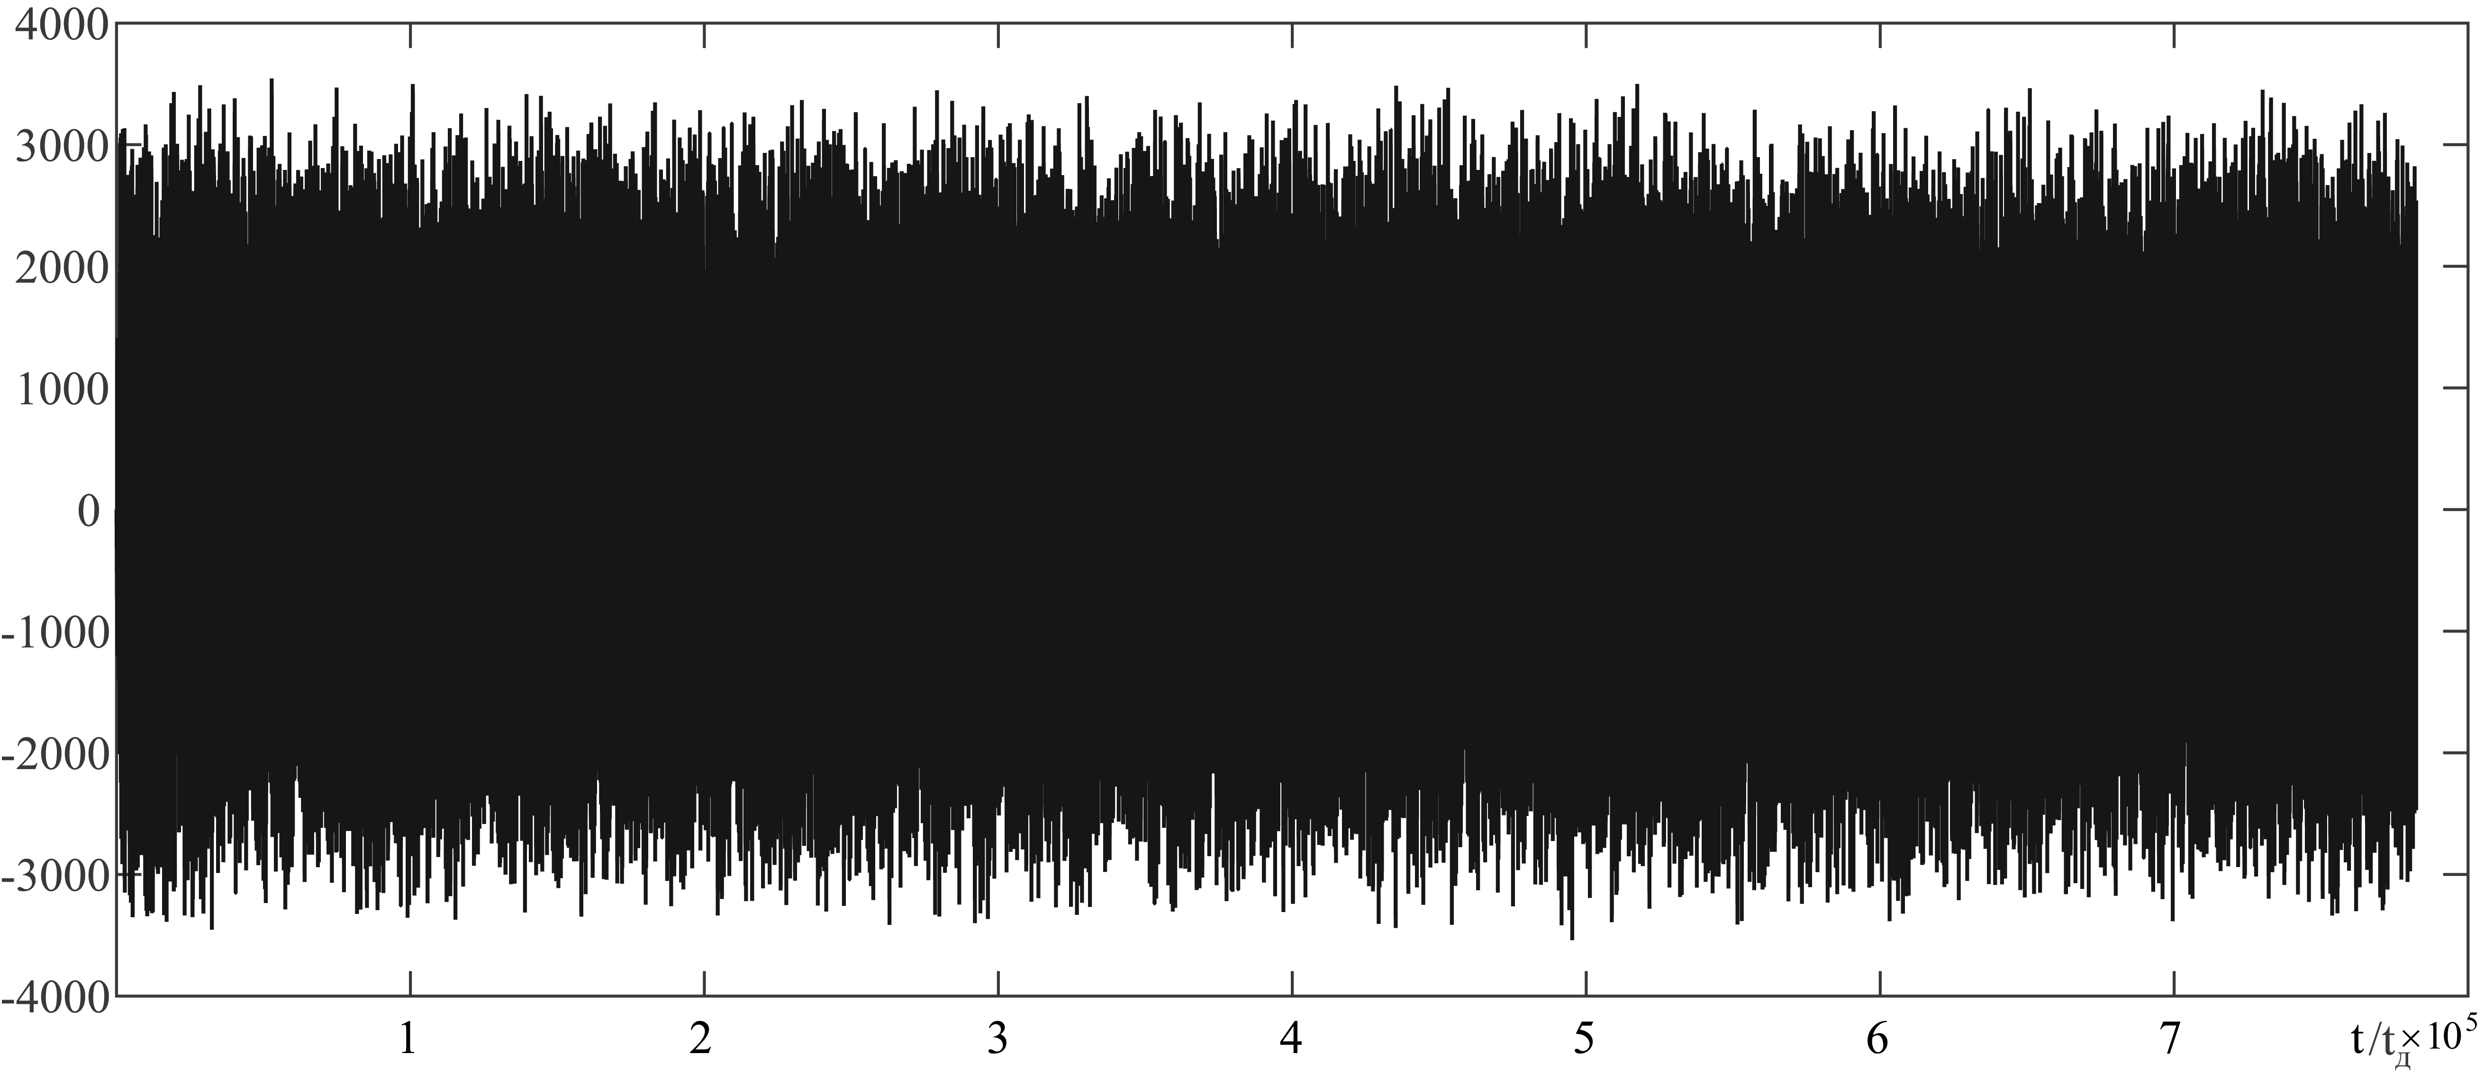

Рисунок 16 – Временная развертка (осциллограмма) модулированного сигнала

На рисунке 17 представлен фрагмент осциллограммы модулированного сигнала, представляющий результат модуляции более детально (на более коротком временном интервале).

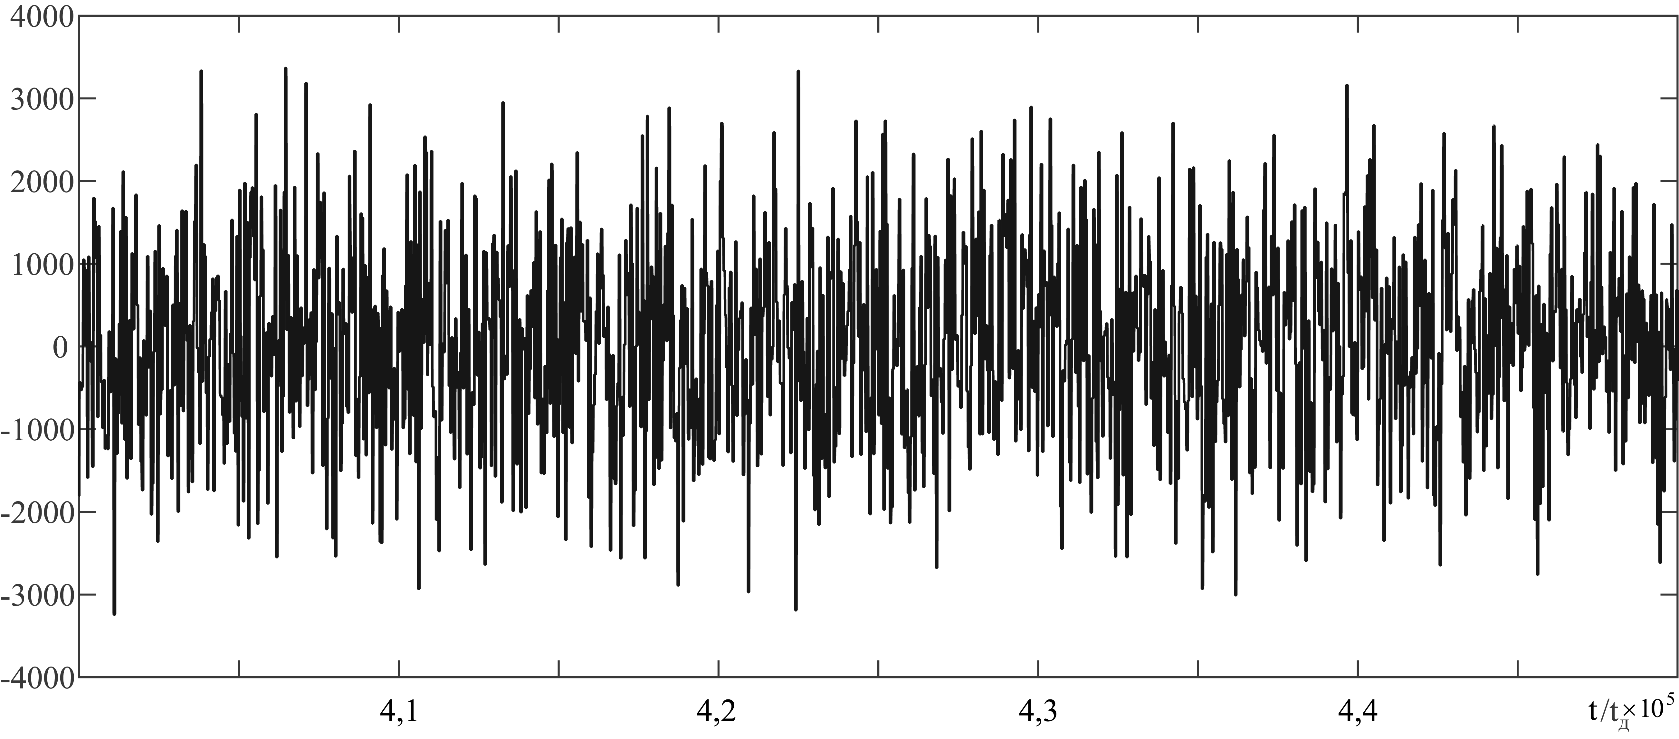

Рисунок 17 – Фрагмент осциллограммы модулированного псевдослучайного сигнала

Наконец, на рисунке 18 представлена временная развертка детектированного сообщения.



Рисунок 18 – Осциллограмма детектированного информационного сигнала

Из представленных примеров видно, что результат модуляции представляет собой случайный дельта-коррелированный шум. Осциллограммы на рисунках 15 и 18 полностью идентичны, что говорит о верном детектировании информационного сообщения в приемной части системы.

# ЗАКЛЮЧЕНИЕ

При выполнении НИР были получены следующие основные результаты:

1. Разработаны методы и алгоритмы модуляции и демодуляции псевдослучайных шумоподобных цифровых последовательностей.
2. Разработан метод синхронизации передающей и приемной частей системы связи.
3. Разработана модель системы связи с псевдослучайной цифровой модуляцией сигналов, реализующей когерентную обработку при демодуляции. Моделирование выполнено в среде MatLab/Simulink. Файлы, содержащие модели передающей и приемной частей системы прилагаются к данному отчету на электронном носителе.
4. Проведена предварительная апробация работоспособности разработанной системы связи. Численные эксперименты полностью подтвердили возможность использования предлагаемых решений.

В целом можно говорить о том, что обе разработанные в ходе выполнения НИР модели подтвердили свою работоспособность. Необходимо также указать и на замеченные недостатки разработанных систем, проявившиеся при численном моделировании.

Система связи с цифровой псевдослучайной модуляцией сигналов обладает крайне высокой помехоустойчивостью. Другой стороной этого достоинства является низкая скорость передачи информации при реализации такой системы с ориентацией на низкочастотные каналы связи. Скорость передачи в такой системе обратно пропорциональна времени накопления сигнала при корреляционной обработке. Таким образом, повышение помехоустойчивости всегда будет приводить к снижению скорости передачи данных. Повышение же скорости передачи без расширения доступной полосы пропускания канала связи обернется снижением помехоустойчивости.